REKRUTTRENINGER HØSTEN 2021
INFORMASJONSSKRIV
Bakgrunn;
IK Grane Arendal Orientering har gjennomført ukentlige tirsdags-treninger for klubbens rekrutter og ungdommer hver tirsdag de siste 10 årene, minst. Aktiviteten har stort sett vært god, men med noe variasjoner fra år til år. De to siste sesongene har vi, som alle andre aktivitetstilbud i landet, erfart at covid19 har gjort det enda mer krevende å planlegge og rekruttere samt gjennomføre treninger, arrangement og løp. Det har også vært ressurskrevende for klubben å gjennomføre ukentlige treninger for både rekrutter og ungdommer (N- til A-nivå).
Våren 2021 benyttet klubben bedriftsløypene til ungdomstrening når løpene var på Grane sine kart. Våre trenere utarbeidet selv N- og C-løyper til rekruttene i tilknytning til samme arena. Treningene foregikk på tirsdager da løypene var tilgjengelig hele uka pga covid19-situasjonen.
Høst 2021;
Klubben har besluttet å utvide ovennevnte opplegg fra høsten 2021. Dette gjøres ved å flytte rekrutt- og ungdomstreningene fra tirsdag til mandag og samkjøre disse med arena for bedriftsløpene. Tidspunktet er uforandret, fra kl 17.30 til kl 18.30. Opplegget vil være det samme for treninger som ikke omfatter Grane sine o-kart og utenom Arendal kommune som arena. De ukene det er trening utenfor Arendal kommune vil klubben tilrettelegge for samkjøring med felles oppmøte og avreise fra Harebakken kl 17.00. Se for øvrig komplett oversikt på neste side.
Det vises for øvrig til klubbens hjemmeside (www.graneorientering.no) under fanen kalender, som til enhver tid er oppdatert og hvor også oppmøtested er angitt med GPS-koordinater.

REKRUTTRENINGER HØSTEN 2021
Er du mellom 8 og 12 år og er glad i å være ute i naturen?
Møt opp på en Orienteringstrening!
Dato | Oppmøte | Annet
23.8 | Fevik lysløype, Hausland | Fremmøte ved Hausland lysløype. Alternativt samkjøring fra Harebakken kl 17.00.
30.8 | Stampefoss, Bjorbekk | Fremmøte ved Funderud gartneri, Løddesølveien 60, Bjorbekk.
6.9 | Østerhus, Grimstad | Fremmøte ved Østerhus Grimstad. Alternativt samkjøring fra Harebakken kl 17.00.
13.9 | Harebakken, Arendal | Fremmøte ved p-plass tilhørende Statens vegvesen, Harebakken
20.9 | Bjønnes, Myrene | Fremmøte på Bjønnes stadion, stor p-plass
27.9 | Sparebanken Sør Amfi, Myra | Fremmøte på Sør Amfi, ved utendørs tennisbaner.
04.10 | Høstferie
11.10 | Gjervoldsøy, Hisøy | Fremmøte ved p-plass innerst på Gjervoldsøy
18.10 | Hove, Tromøy | Fremmøte ved Canvas Hove (Hoveodden)
25.10 | Hasseltangen, Fevik | Fremmøte ved p-plass Hasseltangen (ved industrområdet). Alternativt samkjøring fra Harebakken kl 17.00.

Når:
På mandager fra kl. 17.30-18.30.

På treningene blir det fokus på mye lek, høy fart og orientering på flere nivåer: N og C.

Utstyr: joggesko/o-sko (ikke støvler) og tøy som tåler å bli vått og møkkete.
Barn opp til 10 år må ha følge av en voksen på treningene.

NB; TRENINGENE ER ÅPEN FOR ALLE

Sjekk forøvrig; WWW.GRANEORIENTERING.NO

Ønsker du å vite mere, kontakt:
Rekruttansvarlig Geir Jonny Ringvoll, 971 51 242,
gjringvoll@gmail.com
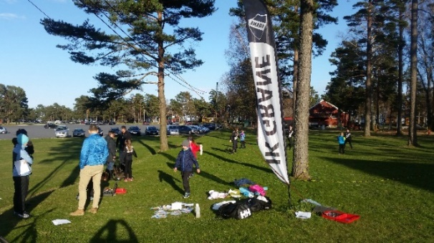 | 